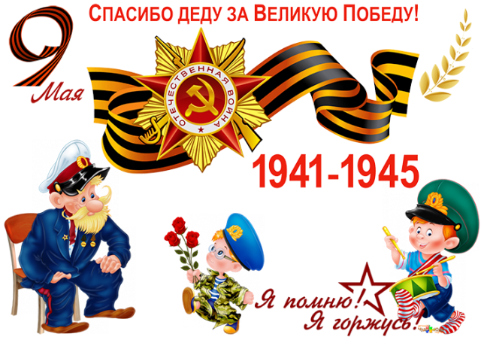

Цель: расширение знаний о государственных праздниках и историческом наследии нашей страны; закрепление представления о празднике Дне победы; формирование патриотических чувств у детей.
Задачи: воспитывать уважение к защитникам Отечества, памяти павших бойцов, ветеранам ВОВ; способствовать формированию чувства гордости за свой народ, его боевые заслуги; развивать духовно- нравственный и интеллектуальный потенциал художественно-эстетическими средствами, музыкальной культурой.

Вед- здравствуйте, войны, здравствуйте, зрители,
Дедушки ,бабушки, гости, родители.
Мы начинаем наш праздник посвящённый дню победы.
Вед- Никто не забыт- и не что не забыто.
Голос Левитана о начале войны.
А. Никищенко Стихотворение «Война»
Читает ребенок
Д.В.Попов «Июнь .Россия.Воскресенье .» читает ребенок
Вед- Все мобилизовали свои силы на пути к победе.
Солдаты шли на смертный бой, сражались не жалея силы.
Разбросала война молодых ребят- кого в радисты,
Кого в зенитчики, а кого и в партизаны..
С.Маршак «НЕ и Ни» читает ребенок
Вед- но не только мальчишки помогали партизанам ,но и девчонки не отставали ,весь народ встал на защиту Родины.
Ю.Дружинина «Ты должна» читает ребенок
Вед- Глаза девчонки семилетней
Как два померкших огонька.
На детском личике заметней
Большая, тяжкая тоска.
Она молчит, о чем ни спросишь,
Пошутишь с ней, – молчит в ответ.
Как будто ей не семь, не восемь,
А много, много горьких лет.
Людмила Шмид «Синеглазая девчонка»- читает ребенок
Ю.Дружинина «Ёлка» читает ребенок.
Вед- Куда б ни шёл, ни ехал ты,
Но здесь остановись,
Могиле этой дорогой
Всем сердцем поклонись.
Мусса Джалиль «Чулочки» читает ребенок,
Л. Тасси « Ой,Мишка, как же страшно мне!» читает ребенок
Вед-Это нужно не мёртвым- это нужно живым!
Вспомним гордо погибших солдат в этой борьбе,
Наш священный долг не забывать никогда о войне.
Ю. Друнина «Пролетели дни ,как полустанки» читает ребенок
Ю Коринец « Чёрный 41 год» читает ребенок
Вед- через века, через года,
Помните!
О тех, кто уже не придёт ни когда!
Помните!
В честь погибших в ВОВ объявляется минута молчания.
Минута молчания.
Вед- В редкие часы отдыха солдаты писали письма
своим родным и близким домой.
А дома ждали, ждали любой весточки от своих сыновей,
отцов, мужей и дочерей.
И это были военные треугольники.
Они летели домой порой очень долго –но их всё ждали.
А Барто-«Наташа»- читает ребенок
Т.Лаврова «Девченка прошедшая войну» читает ребенок
Вед- Труден был путь к победе,
Жесток был смертельный бой,
Но просчитались фашисты,
Не сломлен народ войной,
Вспомним всех поимённо,
Вспомним героев своих.
«Я ребята на войне» В.А.Степанов. читает ребенок
«Кто был на войне»- А.Смирнов. читает ребенок
«Дедушкин портрет»- В. Туров.
Музыка Капитуляция Фашистов
Вед- И вот наступил тот день, когда по радио объявили
Об окончании войны.
Страна ликовала!
«Победа»-С.Маршак
А.Порошин «Дедушкин рассказ»
Танец -КАТЮША
Вед-Идем мы пестрою толпою
В сияньи всех своих наград.
Идем мы вновь военною тропою,
Как шли десятки лет назад.
Ю. Друнина « Запас прочности»
«Вспоминают наши деды» Н. Франкель
Вед- Могила Неизвестного солдата!
О, сколько их от Волги до Карпат!
В дыму сражений вырытых когда-то
Саперными лопатами солдат.
Вед- Зеленый горький холмик у дороги,
В котором навсегда погребены
Мечты, надежды, думы и тревоги
Безвестного защитника страны.
Г.Рублёв «Памятник»-
«У Обелиска» С.М.Пивоваров
Вед- Пусть пулеметы не строчат,
И пушки грозные молчат,
Пусть в небе не клубится дым,
Пусть небо будет голубым.
«Нужен мир»Н.П.Найденова
Берегинюшка «Сколько лет уж прошло ,с той поры»
А. Игебаев «День победы»
«Спасибо вам большое ветераны» Ростова Н.
Вед- случались на фронте и минуты отдыха. Можно было посидеть у костра, спеть любимую песню. Гармонист брал гармонь, и при свете огня звучала задушевная песня о доме о близких и родных.
Вед- давайте и мы свами споём все вместе .Попури «Три танкиста, Катюша, Смуглянка»
Нет, слово "мир" останется едва ли,
Когда войны не будут люди знать.
Ведь то, что раньше миром называли,
Все станут просто жизнью называть.
И только дети, знатоки былого,
Играющие весело в войну,
Набегавшись, припомнят это слово,
С которым умирали в старину
Вед-Пусть навек исчезнут войны,
Чтобы дети всей земли
Дома спать могли спокойно,
Танцевать и петь могли,
Чтобы солнце улыбалось,
В окнах светлых отражалось
И сияло над землёй,
Людям всем ,
И нам с тобой!
Клип «И все о той весне»

